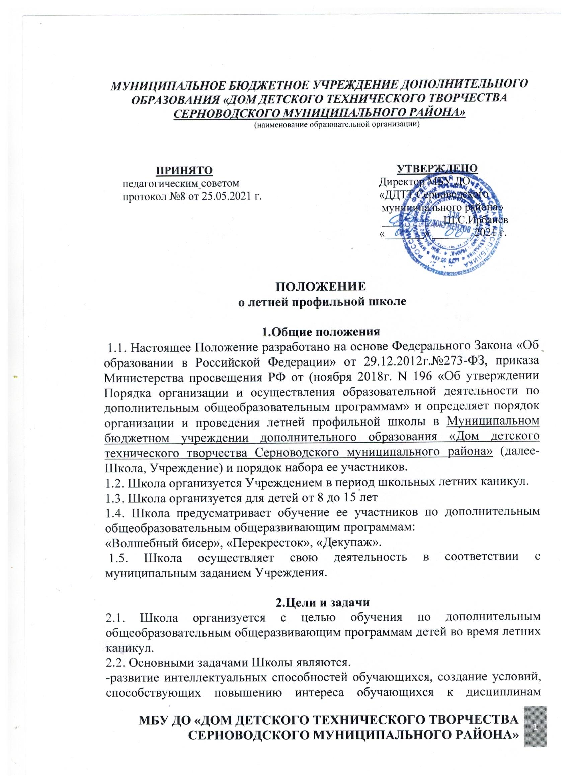
технического, художественного, социально-гуманитарного, туристско-краеведческого направления.
- формирование мотивации к учебной деятельности;
- формирование психологической культуры личности обучающихся;
- развитие творческих способностей, лидерских качеств;
- реализации потребности детей в общении;
- привлечение детей к занятиям физической культурой и спортом;
- укрепление здоровья обучающихся.

3. Участники Смены
3.1. Участниками смены являются обучающиеся Учреждения, а также дети
от 8 до 15 лет, изъявившие желание принять участие в Школе.
3.2. Зачисление участников в Школу проводится на основании заявления родителей (законных представителей).
3.3. Все участники Школы делятся на группы в соответствии с возрастом и профилем обучения.
3.4. Продолжительность смены 10 рабочих дней.

4. Деятельность Школы
4.1. Содержание, формы и методы работы определяются педагогическим коллективом учреждения, исходя из основных принципов: демократии, гуманности, единства образовательной, воспитательной и оздоровительной работы, инициативы и самостоятельности, учета интересов, возрастных особенностей детей и подростков, традиции Учреждения.
4.2. Школа рассчитана на дневное пребывание детей не более 3-х часов в день, пять раз в неделю.
4.3. Режим работы строится с учетом санитарно-эпидемиологических правил и норм и определяется настоящим Положением. В период работы школы устанавливается следующий режим:
09:30 – 10:00 ч. – прием детей, участников Школы;
10:00-10:15 ч. – зарядка на свежем воздухе, игровые и спортивные программы;
10:15-10:25 – школа безопасности;
10:25-11:10 – работа по плану летней школы
11:20 – 13:00 ч. – занятия по дополнительным общеобразовательным общеразвивающим программам;
13:00 – Уход детей домой
4.4. Права и обязанности детей и педагогического коллектива Школы определяются локальными актами Учреждения.

5. Кадровое обеспечение. Условия труда работников
5.1. Процесс обучения и воспитания в Школе осуществляется педагогическими работниками Учреждения: педагоги дополнительного образования, педагоги-организаторы, методисты.
5.2. Все сотрудники обязаны пройти профилактический медицинский осмотр.
5.3. Ответственный за организацию и проведение летней Школы (руководитель смены):
- несет ответственность за жизнь и здоровье детей;
- обеспечивает общее руководство деятельностью смены;
- выполняет административные функции.
5.4. Педагогические работники (руководители групп):
- несут ответственность за организацию пребывания детей в Школе, жизнь и здоровье детей;
- осуществляют образовательную, воспитательную и оздоровительную деятельность с детьми в группах в соответствии с программой Школы;
- в своей работе подчиняются директору Учреждения;
- обеспечивают соблюдение детьми санитарно-гигиенических норм;
- организуют обязательное участие группы во всех культурно-массовых, спортивно-оздоровительных мероприятиях и занятиях, направленных на интеллектуальное развитие детей.
5.5. Рабочий день педагогических работников в соответствии с утвержденным графиком.

6. Финансовое и материально-техническое обеспечение.
6.1. Школа финансируется в рамках субсидий на выполнение муниципального задания Учреждения.
6.2. Оборудование и инвентарь, необходимые для работы Школы, предоставляется Учреждением.

7. Перечень документации для функционирования Школы.
- Положение о летней профильной школе.
- Приказ об организации работы Школы в текущем году.
- Программа (план) работы.
- Разработанные дополнительные общеобразовательные общеразвивающие программы.
- Заявление родителей либо законных представителей ребенка.
- Приказы о зачислении и отчислении детей.
-Список педагогических работников, обеспечивающих реализацию программы Школы.
- Журнал по технике безопасности.

